融合报道、应用创新参评作品推荐表

作品标题 | XR创意视频|冰雪荧煌 |  |  | 参评项目 | 融合报道
主创人员 | 马轶群、刘绍鹏、魏文彬、杨艾艾、王新涛 |  |  | 编辑 | 集体（刘刚、刘健、钱彤、周红军、王茜、张斌、董博越、杨之轩、梁明月、高民辉、赵鹏、张忠杰、旷思琦、张桢、姜子涵、李何铭、彭雨荷、章佳礼、许亚轩、陈琳、赵祎鑫）
原创单位 | 新华网 |  |  | 发布平台 | 新华网
发布日期 | 2022年2月3日8时49分
作品链接  和二维码 | http://www.xinhuanet.com/video/2022-02/03/c_1211552074.htm（二维码另附）
作品简介  （采编过程） | 北京冬奥会开幕前一天，新华社推出《XR创意视频|冰雪荧煌》。作品以“共舞”“融合”“传承”为创意诉求，呈现冰雪运动与敦煌文化异曲同工之妙，在弘扬奥林匹克精神的同时，向全世界传播中华文化，体现东西方文化交融之美，彰显中华民族文化自信，在国际化视野中为北京冬奥营造良好氛围。  作品运用XR扩展现实技术、交互式摄影控制系统MOCO、数控威亚、特效包装等前沿新媒体技术和多媒体手段，将内容与技术相融，在XR虚拟场景中呈现出敦煌舞与单板、花滑等运动项目精彩瞬间，让人与数字世界完美融合，彻底改变融媒产品创作方式，用先进的融媒技术、创新的视觉表达赋能采编报道，创造出新品类融媒产品。  作品主题鲜明，创意独特，内涵丰富。以“内容+技术+灵感+美学”的创作思想，选取能承载千年来世界文化传播与交流的敦煌舞，围绕敦煌文化和奥林匹克运动相似之处，将冰雪的“冷”与敦煌舞的“热”碰撞，达到内容和形式、思想和情感、技术和艺术的统一，尽显中华优秀文化魅力和艺术精髓，让受众感受扑面而来的浓烈氛围，掀起传播热潮，以独特方式为冬奥报道添彩。特邀敦煌研究院、甘肃省歌舞剧院等机构参与，以高度专业化精神对待中华文化，让短片成为跨界破圈的优秀案例。
社会效果 | 该作品中、英、法文版于2月3日同步发布后，立即在微信、微博、B站、抖音、快手、视频号、客户端等端口迅速发酵，全网置顶推送，腾讯新闻插件推荐，微博冲上热搜，B站弹窗和热门推荐，百度、新浪、搜狐、网易、凤凰网、澎湃新闻等平台重点展示，各大高校社交账号纷纷转发，全网访问量超2.8亿。产品引发网友热评：“神来之笔！当敦煌舞与冰雪运动相遇！”、“寰宇合 传千载 文化自信 文化自强！！”、“新华网推出的这个视频，别出心裁，把古典舞和冬奥会无痕结合在了一起，大美之中散发着大气，把中国再次推向全世界。”
初评评语  （推荐理由） | 这件融媒作品聚焦重大活动报道，以“美轮美奂”的艺术呈现，让中华文化与奥林匹克运动实现碰撞与交融，让每一位受众感受到新技术赋能主题报道的力量，充分展现了以创意灵感实现差异化表达、用新技术手段服务内容产品、以细节提升产品美学体验，以及用1+1>2的跨界联动拓展受众群的融媒创新能力，在北京冬奥会报道中独树一帜，是媒体融合报道创新的精品佳作，同意推荐。  签名：  （加盖单位公章）  2023年 月 日
联系人 | 魏文彬 | 邮箱 | 524042698@qq.com |  |  | 手机 | 18611595605
地址 | 北京市西城区莲花池东路16号天宁一号文创园33号楼 新华媒体创意工场 |  |  |  |  | 邮编 | 100032

- 《XR创意视频|冰雪荧煌》二维码



- 《XR创意视频|冰雪荧煌》海报

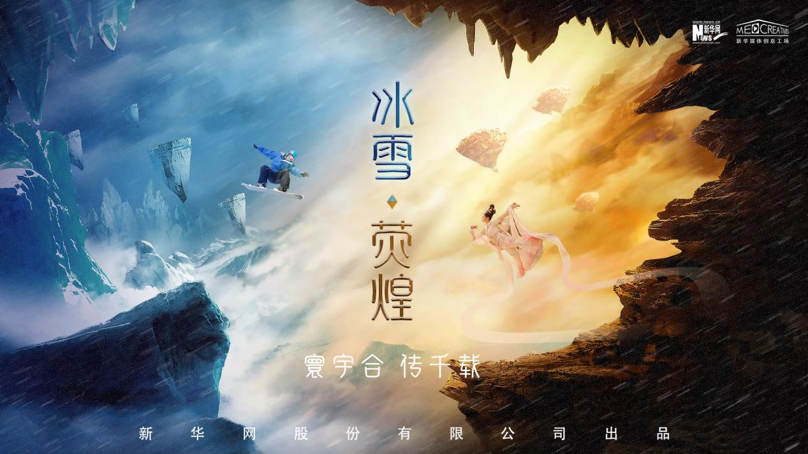

- 《XR创意视频|冰雪荧煌》文字稿

窅然梦
别有洞天

不鼓自鸣
慧勇坚行
丝路花雨
冰雪荧煌

荒漠明镜
漫天凝霜
笙歌雪下
挥纱飞崖

云霞断
千万山

踏飞雪
若飞仙
千光共舞

寰宇合 传千载
（完）

- 《XR创意视频|冰雪荧煌》首页首屏截图
